Министерство науки и высшего образования Российской Федерации

Федеральное государственное автономное образовательное учреждение

высшего образования

**«Пермский национальный исследовательский**

**политехнический университет»**

Электротехнический факультет

Кафедра «Информационные технологии и автоматизированные системы»

направление подготовки: 09.03.01 - «Информатика и вычислительная техника»

**Отчет по Лабораторной работе № 11 «Двунаправленный список»**

**по дисциплине**

**«Основы алгоритмизации и программирования»**

Выполнил студент гр. ИВТ-21-1б

Ахунов Руслан Булатович

Проверил:

Ст. Преподаватель кафедры ИТАС

Яруллин Денис Владимирович

(оценка) (подпись)

г. Пермь - 2022

**Постановка задачи:**

Вариант 2

Тип информационного поля char*. Добавить в список элементы с номерами 1, 3, 5 и т. д.

**Анализ задачи:**

struct Node

{

    char data;

    Node* ptr_prev = nullptr;

    Node* ptr_next = nullptr;

};

struct List

{

    Node* headnode = nullptr;

    Node* tailnode = nullptr;

};

В структуре Нода появляется новый указатель на предыдущий элемент.

void StartList(List& list, char& data)

{

    Node* newnode = new Node;

    newnode->data = data;

    if (list.headnode == nullptr)

    {

        list.headnode = newnode;

        list.tailnode = newnode;

        return;

    }

    Node* currentnode = list.headnode;

    newnode->ptr_prev = currentnode;

    if (currentnode->ptr_next != nullptr)

    {

        newnode->ptr_next = currentnode->ptr_next;

        currentnode->ptr_next->ptr_prev = newnode;

    }

    currentnode->ptr_next = newnode;

    list.tailnode = newnode;

}

Чтобы добавить новую Ноду в существующий список, нужно инициализировать еще одну Ноду, которая будет предыдущей Нодой, которую мы хотим добавить. Поэтому мы смотрим, есть ли еще одна нода дальше, если есть, то мы указатель на следующий элемент присваиваем указатель текущей Нода на следующий элемент. А у следующего элемент указатель на предыдущий будет равен той Ноде, которую мы добавляем.

Все последующие действия почти не отличаются от реализация для однонаправленного списка.

**Блок-схема**

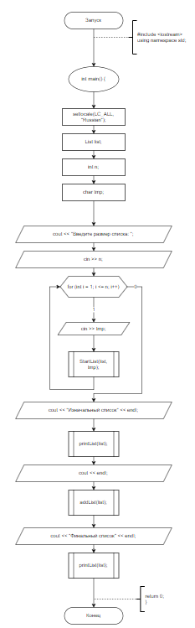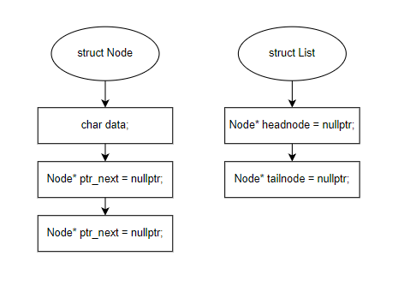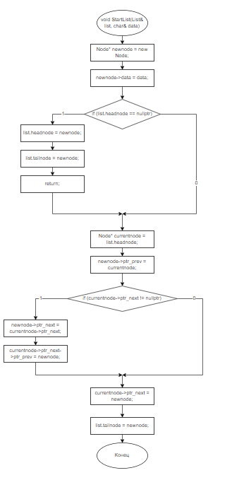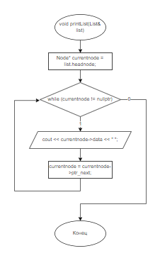

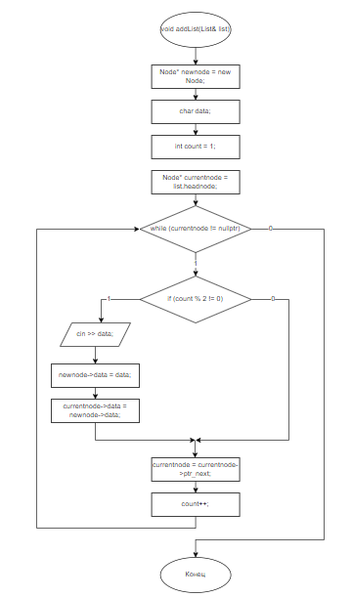

**Код программы**

#include <iostream>

using namespace std;

struct Node

{

    char data;

    Node* ptr_prev = nullptr;

    Node* ptr_next = nullptr;

};

struct List

{

    Node* headnode = nullptr;

    Node* tailnode = nullptr;

};

void StartList(List& list, char& data)

{

    Node* newnode = new Node;

    newnode->data = data;

    if (list.headnode == nullptr)

    {

        list.headnode = newnode;

        list.tailnode = newnode;

        return;

    }

    Node* currentnode = list.headnode;

    newnode->ptr_prev = currentnode;

    if (currentnode->ptr_next != nullptr)

    {

        newnode->ptr_next = currentnode->ptr_next;

        currentnode->ptr_next->ptr_prev = newnode;

    }

    currentnode->ptr_next = newnode;

    list.tailnode = newnode;

}

void printList(List& list)

{

    Node* currentnode = list.headnode;

    while (currentnode != nullptr)

    {

        cout << currentnode->data << " ";

        currentnode = currentnode->ptr_next;

    }

}

void addList(List& list)

{

    Node* newnode = new Node;

    char data;

    int count = 1;

    Node* currentnode = list.headnode;

    while (currentnode != nullptr)

    {

        if (count % 2 != 0)

        {

            cin >> data;

            newnode->data = data;

            currentnode->data = newnode->data;

        }

        currentnode = currentnode->ptr_next;

        count++;

    }

}

int main()

{

    setlocale(LC_ALL, "Russian");

    List list;

    int n;

    char tmp;

    cout << "Введите размер списка: ";

    cin >> n;

    for (int i = 1; i <= n; i++)

    {

        cin >> tmp;

        StartList(list, tmp);

    }

    cout << "Изначальный список" << endl;

    printList(list);

    cout << endl;

    addList(list);

    cout << "Финальный список" << endl;

    printList(list);

    return 0;

}

**Вывод программы**

